ITALIANO, 2 ACCONCIATORE, LEZIONE DEL GIORNO ???, ORE ???, DOCENTE GIULIA MARIA CAPOCCIONI
Il Barocco
Il Barocco è un movimento culturale che si è sviluppato in tutta Europa nel XVII secolo. Si è opposto al gusto classico e moderato che aveva dominato il secolo precedente per apportare grandi cambiamenti: l’arte deve suscitare stupore e meraviglia, anche e soprattutto, attraverso il gusto per l’insolito e il bizzarro. Questo nuovo stile, che ha coinvolto arte e letteratura, si è affermato perché, in quel periodo, iniziò a cambiare la percezione e la sensibilità della popolazione.

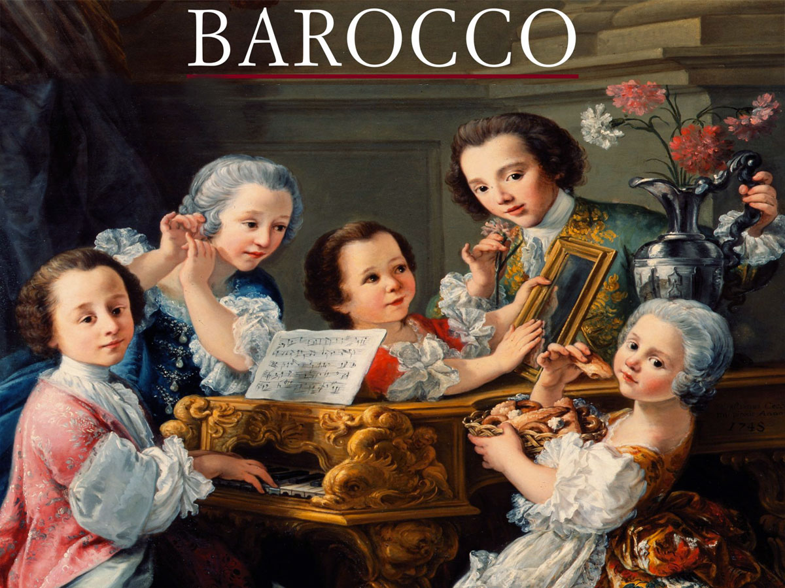

All’inizio del 1600, infatti, ci furono numerose scoperte. In primis quella del metodo scientifico da parte di Cartesio, che spingeva gli uomini ad indagare, e la scoperta del sistema eliocentrico. Il sapere inizia a diventare finalmente autonomo rispetto alla religione.

Il Barocco in letteratura
In letteratura, il nuovo gusto Barocco si incentra sulla ricerca di novità e sullo sperimentalismo formale. Esso elabora una poetica anticlassicista orientata a suscitare meraviglia nel lettore attraverso il ricorso allo sperimentalismo formale.
Il termine Barocco è stato utilizzato a partire dalla fine del Settecento per indicare, in maniera dispregiativa, tutte le tendenze artistiche del secolo precedente che si discostavano dall’armonia classica. Il termine deriverebbe dal sostantivo baroco, utilizzato in filosofia per indicare un ragionamento cavilloso. Oppure dall’aggettivo portoghese barroco, perla di forma irregolare. Indicherebbe pertanto l’aspetto irregolare, originale, bizzarro ed eccentrico dell’arte barocca. Soltanto la critica del Novecento è riuscita a rivalutare in chiave positiva il movimento, per porre l’accento proprio sullo sperimentalismo e l’innovazione.
La letteratura barocca si sviluppa in tutto il XVII secolo e ha il proposito di rovesciare i canoni dell’armonia classica, che si erano diffusi in tutto il Rinascimento. Questo processo inizia già qualche anno prima, durante la seconda metà del Cinquecento, con il Manierismo, che esaspera i canoni classici. Finirà nel 1690 quando, come prima reazione al barocco si avrà il movimento poetico dell’Arcadia che, rifiutando gli aspetti più bizzarri e superficiali del barocco stesso, proporrà un ritorno ad un gusto più sobrio e misurato, ispirato all’arte classica dei greci e dei latini.

Il Barocco in Europa
Da un punto di vista geografico, il cambiamento verso il nuovo genere di letteratura barocca coinvolge tutta l’Europa. E’ particolarmente fiorente in Spagna, con la produzione teatrale di Calderon de la Barca. In Inghilterra è rappresentato dalla poesia metafisica di John Donne e dal teatro di William Shakespeare. In Francia vi è la produzione teatrale di Molière e Racine. Per l’Italia ricordiamo la creazione di grandi opere teatrali, la poesia di Giambattista Marino, autore dell’Adone.

- Quale periodo comprende il Barocco?
Dal Cinquecento al 1670 circa
Dal Cinquecento al 1600 circa
Dal Quattrocento al Cinquecento

- Dall’immagine proposta, quale ti sembra lo stile di vita dei nobili durante il periodo Barocco?
Stile di vita molto umile per i nobili
Stile di vita molto sfarzoso per i nobili
Non vi era un particolare stile di vita per i nobili

- Qual è il periodo precedente a quello Barocco?
Illuminismo
Verismo
Rinascimento
- Quale movimento poetico reagisce al barocco?
- L’Accademia della Crusca
- L’Accademia dei Pugni
- L’Accademia dell’Arcadia
- Quando fu fondata tale accademia?
- Nel 1670
- Nel 1680
- Nel 1690

- E’ del poeta il fin la meraviglia” è un’espressione che racchiude completamente i caratteri del barocco? In quale secolo questo movimento si sviluppò?
- Nel XV secolo
- Nel XVI secolo
- Nel XVII secolo

- Chi ne fu il massimo esponente in Italia? ………………………………………
- Qual è la sua opera più importante?...................................................................
- Il termine del movimento che sviluppa in reazione al Rinascimento da quale termine portoghese deriva? ………………………………..
- Che cosa indica?
- La meraviglia e lo stupore ricercati nelle poesie
- La ricerca di forme originali e bizzarre
- Una perla dalla forma irregolare e strana

